Oldie spielt Oldies
zum 3-ten

Einer geht noch – hoffe ich doch!

Nun bin ich 77 und habe immer noch Spaß am Singen und Spielen.
Den Spaß möchte ich – wie schon zweimal in den vergangenen Jahren –
mit Euch/Ihnen teilen.
Wäre schön, wenn es so voll wie Weihnachten wäre.
UND MITSINGEN IST AUSDRÜCKLICH GEWÜNSCHT!
Alles ist LIVE mit einem klitzekleinen Verstärker.
Kosten: NIX! Spende nach dem Auftritt in den Hut - nach Belieben für die Jungen und Alten der Gemeinde zu gleichen Teilen!
Je nach Konstitution möchte ich ca. 1,5 Stunden alte Songs singen und spielen.
Alte heißt: Dylan, Knopfler, Clapton, Beatles, Stones, Cash, Cohen, Joplin, Diamond und auch Höhner und Bläck Föös usw.

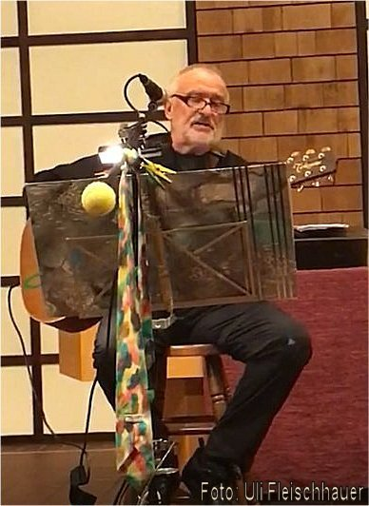
WO?
Friedenskirche Norf
Uedesheimer Str. 50
41469 Neuss
WANN?
29.November 2019 um 19.30 Uhr
Und wie in den letzten Jahren: es gibt Flüssigkeiten
mit und ohne Sprit.
Dafür lohnt es sich ja schon.

